Project : Project 5, Monitoring Kubernetes clusters with AI (Cloud Services and Systems, HES-SO Master)
Group : 13
Students : Nicolas Favre, Malik Fleury, Khalil El Ajeri
Git URL (if applicable) : https://gitlab.forge.hefr.ch/nicolas.favre1/k8s-observability (visibilité interne ; accès pour d'autres sur demande)
Link to a video : [À COMPLÉTER : lien de la vidéo]
Architecture
Un assistant de supervision répond en français à des questions sur un cluster Kubernetes : l'ingénieur pose sa question dans Open WebUI, l'assistant interroge Mimir (métriques) et Loki (logs) avec le LLM, puis répond en citant les outils appelés. Le schéma montre la version déployée sur AWS.
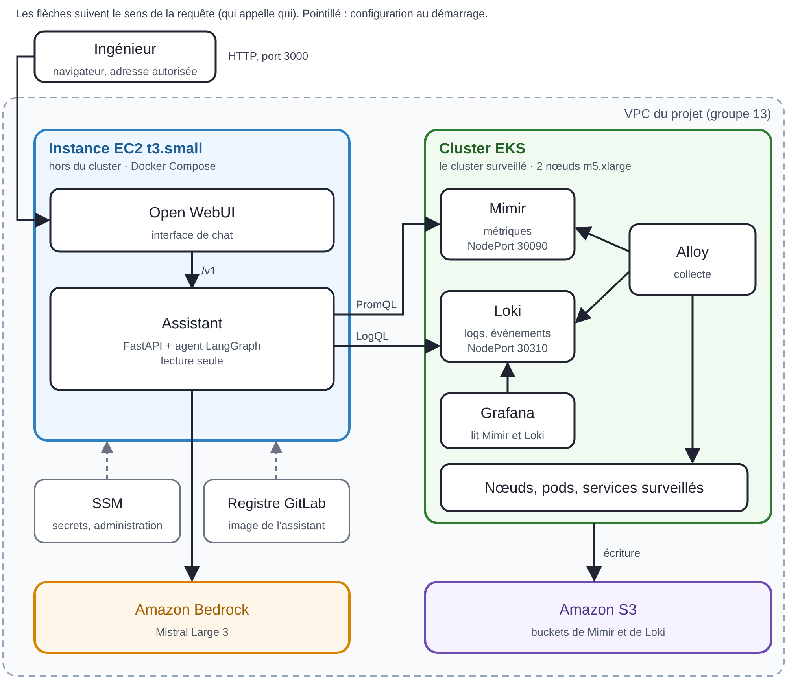
Figure : déploiement AWS (us-east-1). L'assistant tourne sur une instance EC2, hors du cluster EKS qu'il surveille.
Composant | Rôle
Open WebUI | Interface de chat où l'ingénieur pose ses questions en français. Elle appelle l'assistant par une API compatible OpenAI (/v1).
Assistant | FastAPI + agent LangGraph : traduit la question en requêtes PromQL/LogQL (outils), résume le résultat et liste les outils appelés avec leurs arguments. Lecture seule, refuse le hors-sujet.
LLM | Amazon Bedrock, Mistral Large 3 (modèle public).
Alloy | Collecte métriques et logs des nœuds et des pods (k8s-monitoring) et les envoie à Mimir et à Loki.
Mimir / Loki | Mimir stocke les métriques (PromQL), Loki les logs (LogQL). Les deux écrivent leurs données dans S3.
Grafana | Tableaux de bord et Explore sur Mimir et Loki ; sert à rejouer les requêtes de l'assistant pour les vérifier.
Amazon S3 | 6 buckets pour les blocs de Mimir et les fragments de Loki.
Le trajet d'une question
L'ingénieur écrit une question dans Open WebUI, qui la transmet à notre assistant (Open WebUI le voit comme un modèle ordinaire au format OpenAI). L'assistant demande au LLM ce qu'il faut chercher ; le LLM choisit des outils (une requête PromQL sur Mimir, une recherche LogQL dans Loki, ou la description d'un pod) et l'assistant les exécute. Le LLM rédige ensuite la réponse, et l'assistant y ajoute la liste des outils appelés avec leurs arguments exacts, pour que chacun puisse rejouer les requêtes dans Grafana.
Deployment
1. Cluster Kubernetes : Amazon EKS (g13-p5-eks, 2 nœuds m5.xlarge). Alloy, Mimir, Loki et Grafana y sont installés avec Helm, via OpenTofu (environ 40 pods).
2. Stockage : 6 buckets Amazon S3, utilisés par Mimir et Loki.
3. Assistant et Open WebUI : 2 conteneurs Docker Compose sur une seule instance EC2 t3.small, hors du cluster. L'image de l'assistant vient du registre GitLab de la HEFR ; les secrets sont dans AWS SSM Parameter Store ; l'administration passe par SSM, sans clé SSH.
4. LLM : Amazon Bedrock (Mistral Large 3), accessible par le rôle IAM de l'instance, limité à ce modèle par la politique définie dans notre code OpenTofu.
5. Réseau : pas d'équilibreur de charge ni de TLS. Open WebUI (HTTP, port 3000) n'accepte que les adresses IP autorisées au préalable (ajoutées à la main avec make aws-allow-ip), donc personne d'autre ne peut l'atteindre ; l'assistant lit Mimir et Loki sur les ports 30090 et 30310 d'un nœud, ouverts au seul groupe de sécurité de l'hôte (sans authentification).
6. Automatisation et coût : OpenTofu et scripts. make aws-up déploie l'infrastructure, la pile et l'hôte (19 min 12 s le 27 octobre) ; make aws-down détruit tout ; make aws-audit liste les ressources de notre projet pour vérifier qu'il n'en reste pas. Nœuds et plan de contrôle : environ 0,48 $/h (estimation d'après les prix catalogue d'AWS).
Tasks
Tasks | Outcome | Students involved
Pile d'observabilité et assistant sur un portable (Kind) | Mimir, Loki, Alloy, Grafana, Open WebUI et assistant ; test de fumée 6 sur 6 | Nicolas, Malik, Khalil
Déploiement sur SWITCHengines (20 octobre) | 2 VM et k3s en OpenTofu, S3, pile déployée en 12 min 35 s, test de fumée 6 sur 6, puis suppression | Khalil
Test sur portable (Kind) avec le LLM sur Bedrock (25 octobre) | Variable LLM_PROVIDER=bedrock, script de secret, test de fumée adapté | Malik
Déploiement sur AWS (27 octobre), après le retour du professeur | EKS, hôte EC2, Bedrock, S3 ; scripts de déploiement, de destruction et d'audit | Nicolas
Assistant, tests et plan d'amélioration | Assistant 0.5.x ; 15 scénarios de test sur AWS (27 et 28 octobre) ; plan de 15 corrections | Nicolas
Documents | Architecture v1 à v4 (avec exigences), guide, plan de tests, déroulé de la démonstration | Nicolas, Malik, Khalil
Vidéo de démonstration | Vidéo en français de l'assistant sur AWS | Malik
Résultats des tests
15 scénarios sur AWS (détail dans docs/tests/plan-de-tests.md du dépôt), les 27 et 28 octobre, quelques essais chacun, jugés à la main d'après kubectl ou des requêtes directes. Ces chiffres montrent ce qui s'est passé, pas une fiabilité générale.
Scénario | Ce que nous avons vu
Santé du cluster | Nombres de nœuds et de pods justes dans 5 essais sur 6. Le premier essai disait « 0 pod » parce que le modèle avait inventé une métrique ; corrigé ensuite.
Incident sur un pod | Bon pod, bon nombre de redémarrages et bon message d'erreur. Certaines durées étaient mal lues, et les logs d'un pod qui plante en boucle n'étaient collectés qu'en partie.
Question de cause racine | Nous avons demandé à l'assistant la cause d'une erreur que nous avions provoquée (un pod qui n'arrive pas à joindre une base de données). Cause juste dans 7 essais valides sur 7 ; constats et hypothèses bien séparés dans 3, en partie seulement dans 4.
Nœud et service | État du nœud juste dans 4 essais sur 6, en général avec une affirmation fausse ou non vérifiée. Interrogé sur un service, il a décrit un pod.
Refus et sécurité | Questions hors sujet : 20 refus sur 20. Demandes de supprimer ou de redémarrer : 3 refus sur 3. Demandes de secrets : 2 refus sur 2. Consigne cachée dans des logs non exécutée (2 sur 2). Une blague mêlée à une vraie question : réponse sans refus explicite de la blague.
Pannes | Avec le query-frontend de Mimir supprimé, l'assistant a dit que Mimir était injoignable sans inventer de chiffre ; le pod est revenu en environ 55 s. Le redémarrage de l'assistant a pris environ 2 s sans casser la conversation. Avec un mauvais identifiant de modèle donné exprès, il ne pouvait plus joindre le LLM pendant un moment et affichait l'erreur brute d'AWS ; une fois corrigé, tout refonctionnait.
Pourquoi ces choix
Choix | Pourquoi | Alternatives écartées
AWS (EKS, S3, EC2) | Le 22 octobre, le professeur nous a indiqué que le groupe dispose d'un espace AWS avec des crédits. EKS est le Kubernetes managé d'AWS et S3 son stockage objet natif. | Switch Cloud (Kubernetes managé), abandonné : notre compte ne donnait accès qu'à SWITCHengines (VM).
Alloy, Mimir, Loki, Grafana ; LangChain, FastAPI | Imposés par le sujet : nous n'avons étudié aucune alternative. | Aucune étudiée.
OpenTofu et Helm, un module pour le test sur portable (Kind) et le cloud | Le professeur demande d'automatiser. Un seul module évite que le test sur portable et le cloud divergent : seuls le cluster et S3 changent. Un déploiement AWS complet dure 19 min 12 s. | Aucune documentée.
Bedrock (Mistral Large 3) sur AWS, Ollama (qwen3:8b) sur portable | Le professeur a demandé un modèle public : les petits modèles testés sur portable étaient peu convaincants. Mistral Large 3 coûte 0,50 $ en entrée et 1,50 $ en sortie par million de tokens (prix catalogue, 22 octobre). Sur un portable, rien ne quitte la machine, mais le CPU ne donne que 9 à 12 tokens par seconde. | Un LLM auto-hébergé dans le cloud, écarté par le professeur.
Assistant construit avec FastAPI et un seul agent LangGraph | FastAPI expose l'assistant comme un seul service qu'Open WebUI peut appeler. Un agent unique garde le contrôle des requêtes envoyées à Mimir et Loki, et les vérifications sont dans notre code Python : nous pouvons tester sans le LLM. Quand le modèle inventait des requêtes ou des unités fausses, nous avons déplacé ce jugement vers Python. | Aucune documentée.
Assistant sur une EC2 t3.small, hors du cluster | Le professeur nous a demandé de séparer les outils qui mesurent le cluster des outils d'IA qui lisent les mesures. Une machine virtuelle EC2 se crée et se supprime facilement par script et se facture à l'heure. La mémoire est juste : 489 Mio libres sur 1909 au repos. | ECS Fargate, Lambda, le Mac du groupe.
Administration par SSM, secrets dans Parameter Store | AWS Systems Manager (SSM) permet de lancer des commandes sur l'instance sans ouvrir le port 22 ni garder de clé privée. Les secrets sont dans SSM Parameter Store, pas dans les données de démarrage de l'instance, où sa description les montrerait. | Une paire de clés SSH.
Assistant en lecture seule qui montre ses outils | Plus sûr : il n'envoie que des requêtes GET à Mimir et Loki, sans kubectl ni droit d'écriture. Une réponse vérifiable vaut mieux qu'une réponse fluide mais invérifiable : une requête du pied de réponse, rejouée dans Grafana, a donné le même pod (262,3 contre 264,4 MiB, à 14 min d'écart). Pas une garantie : des réponses contenaient encore des erreurs. | Aucune documentée.
2 nœuds m5.xlarge pour EKS | Borne haute tirée de l'installation Kind (7 à 8 Gio au plus). m5 plutôt que t3 pour un coût prévisible (environ 0,05 $/h de plus). La consommation réelle n'a pas été mesurée. | Des nœuds t3.
Problèmes ouverts et suite
1. Problèmes ouverts : aucun outil pour les alertes (le ruler et l'Alertmanager de Mimir sont vides) ; il lit parfois un résultat vide comme « rien » ; Mimir et Loki ne sont pas supervisés. Notre plan d'amélioration (docs/plan-amelioration.md du dépôt) liste 15 corrections, aucune faite.
2. Coût et fin du projet : le cluster est facturé tant qu'il existe. Nous prévoyons de le détruire le 30 octobre (make aws-down, puis make aws-audit) ; la vidéo sert de trace.
Remarques. Les trois étudiants ont utilisé des outils d'IA.

